CAPÍTULO VI: DESARROLLO E IMPLEMENTACIÓN DE LA APLICACIÓN O SOLUCIÓN

6.1 Introducción del capítulo
El presente capítulo documenta el proceso de desarrollo e implementación de la solución propuesta para Server Guatemala, evidenciando cómo los diseños establecidos en el Capítulo V fueron llevados a una aplicación funcional. Se describen el proyecto implementado, el entorno y el proceso de desarrollo, la implementación de la base de datos, el backend, el frontend y el componente predictivo, así como su integración, la interfaz de usuario, la seguridad, la configuración, la puesta en funcionamiento y, finalmente, el plan y la ejecución de las pruebas de la solución.
Cada evidencia se identifica mediante su número de figura o de tabla y se acompaña de una explicación de su propósito y de su relación con los requerimientos funcionales y no funcionales definidos en el Capítulo IV, de modo que se evidencia la coherencia entre el análisis, el diseño, la implementación y la verificación de la solución.

6.2 Descripción del proyecto implementado
La solución implementada es un sistema web para la gestión de incidencias y mantenimiento predictivo, que centraliza la información técnica de Server Guatemala y anticipa posibles fallas en los equipos y servicios administrados. El sistema permite registrar y dar seguimiento a las incidencias, programar y controlar las actividades de mantenimiento, analizar los datos históricos mediante un componente predictivo y presentar la información a través de un tablero de control, en correspondencia con los requerimientos funcionales RF-01 a RF-10 definidos en el Capítulo IV.
La aplicación se construyó siguiendo la arquitectura cliente-servidor en capas descrita en el Capítulo V. La interfaz se desarrolló con React, la lógica del negocio con Node.js y Express, el análisis predictivo con un servicio en Python, y la información se almacena en una base de datos MySQL; la comunicación entre los componentes se realiza mediante servicios REST sobre HTTPS.

6.3 Entorno de desarrollo
El desarrollo se realizó utilizando herramientas de uso libre y ampliamente adoptadas, coherentes con las definidas en el Capítulo IV. La siguiente tabla resume el entorno técnico empleado.
Tabla 34 Entorno de desarrollo utilizado
La tabla presenta las herramientas empleadas durante el desarrollo, su versión de referencia y su propósito dentro del proyecto.
Herramienta | Versión | Propósito
Visual Studio Code | 1.9x | Entorno de desarrollo y edición de código.
Node.js / Express | 20 LTS / 4.x | Backend y servicios de la API REST.
React | 18.x | Desarrollo de la interfaz de usuario.
MySQL | 8.0 | Gestor de la base de datos relacional.
Python / scikit-learn | 3.11 / 1.x | Servicio del componente predictivo.
Git y GitHub | 2.x | Control de versiones y repositorio del proyecto.
Docker / Docker Compose | 24.x | Contenerización y despliegue de los servicios.
Tabla 34. Entorno de desarrollo utilizado. Fuente: Elaboración propia.

6.4 Proceso de desarrollo
El desarrollo se llevó a cabo de forma incremental, construyendo y validando los módulos de manera progresiva a partir del diseño establecido. El código se organizó en un repositorio bajo control de versiones con Git y GitHub, y el proyecto se estructuró separando el frontend, el backend, el servicio predictivo y la base de datos, en correspondencia con el diagrama de componentes de la sección 5.10.
Figura 18 Estructura de carpetas del proyecto
La figura muestra la organización del repositorio del proyecto, separando el frontend, el backend, el servicio predictivo y los archivos de base de datos y despliegue.
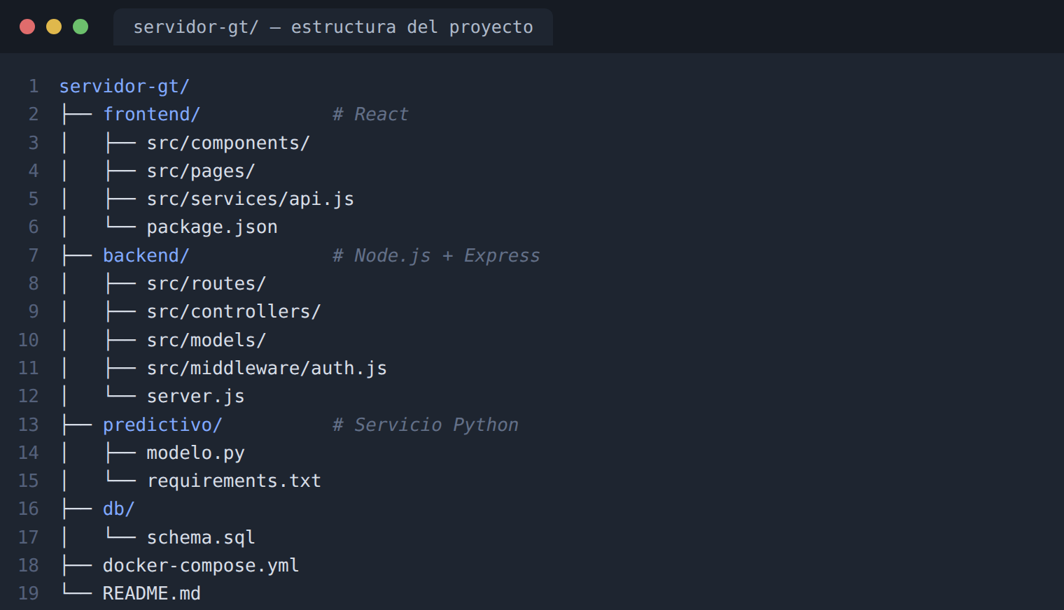
Figura 18. Estructura de carpetas del proyecto. Fuente: Elaboración propia.

6.5 Implementación de la base de datos
La base de datos se implementó en MySQL a partir del modelo entidad-relación de la sección 5.8. Se crearon las tablas correspondientes a los roles, usuarios, equipos, incidencias, mantenimientos, predicciones, alertas y la bitácora del sistema, respetando las claves primarias y foráneas definidas en el diseño. La contraseña del usuario se almacena mediante hashing, en coherencia con el requerimiento RNF-01.
Figura 19 Script de creación de la base de datos
La figura muestra un fragmento del script SQL con la definición de las principales tablas de la base de datos, correspondiente al modelo entidad-relación del Capítulo V.
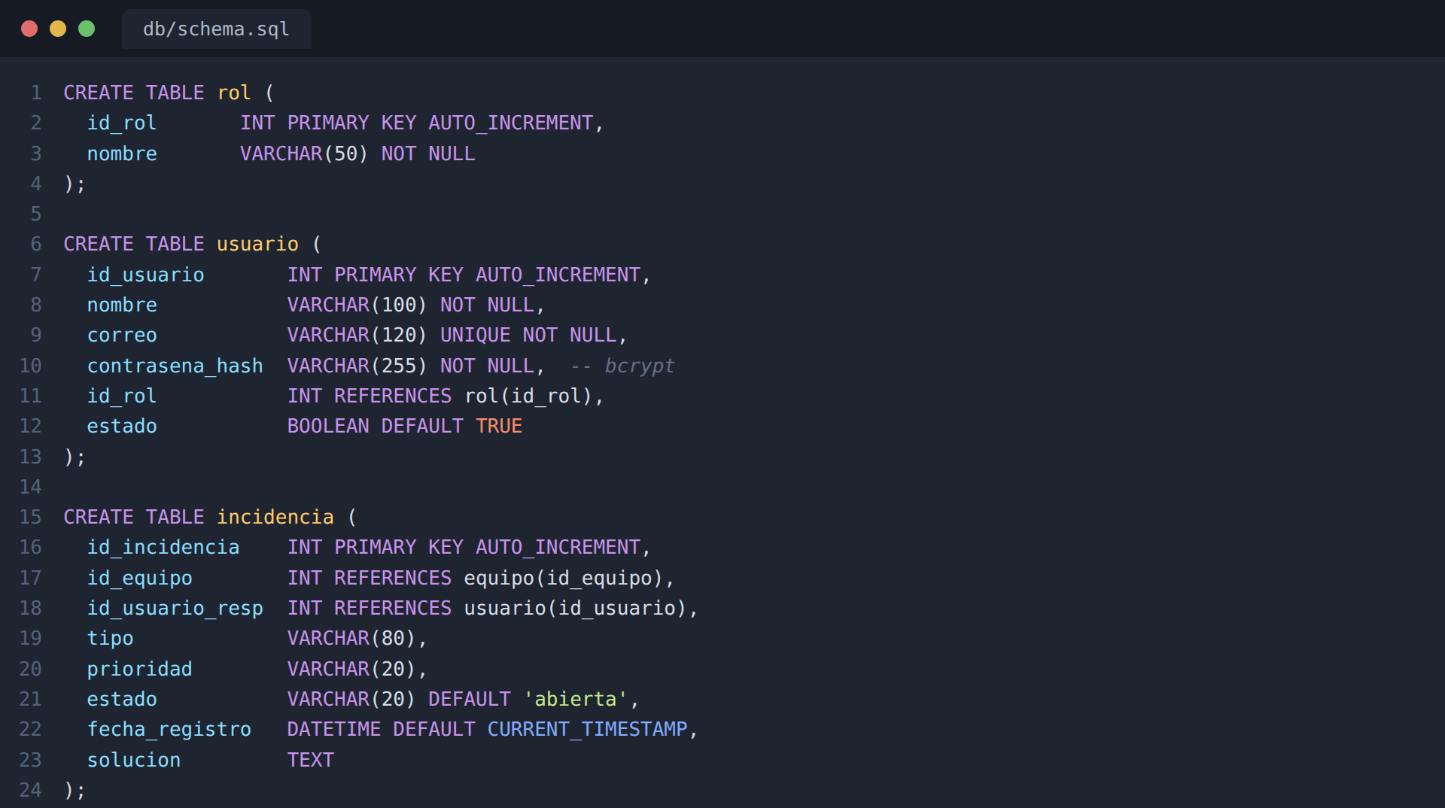
Figura 19. Script de creación de la base de datos. Fuente: Elaboración propia.

6.6 Implementación del backend y la API REST
El backend se implementó con Node.js y Express, exponiendo una API REST que atiende las operaciones del sistema. Cada servicio aplica el control de acceso por rol y, en el registro de incidencias, ejecuta el análisis predictivo del equipo y genera la alerta correspondiente cuando el riesgo es alto o crítico, en correspondencia con los requerimientos RF-01, RF-05 y RF-06 y la regla RN-05.
Tabla 35 Principales servicios de la API REST
La tabla presenta los principales servicios de la API REST implementada y el requerimiento que atiende cada uno.
Método y ruta | Descripción | Requerimiento
POST /auth/login | Autenticación de usuarios y emisión de token. | RF-08
POST /incidencias | Registro de una incidencia y análisis predictivo. | RF-01, RF-05
GET /incidencias | Listado paginado de incidencias. | RF-03, RNF-06
POST /mantenimientos | Programación de actividades de mantenimiento. | RF-04
GET /alertas | Consulta de alertas de riesgo generadas. | RF-06
GET /reportes | Generación de reportes e historial. | RF-10
GET /usuarios | Administración de usuarios (solo Administrador). | RF-09
Tabla 35. Principales servicios de la API REST. Fuente: Elaboración propia.
Figura 20 Fragmento de código del servicio de incidencias (backend)
La figura muestra la implementación del servicio REST de incidencias, que integra el registro, el análisis predictivo y la generación de alertas.
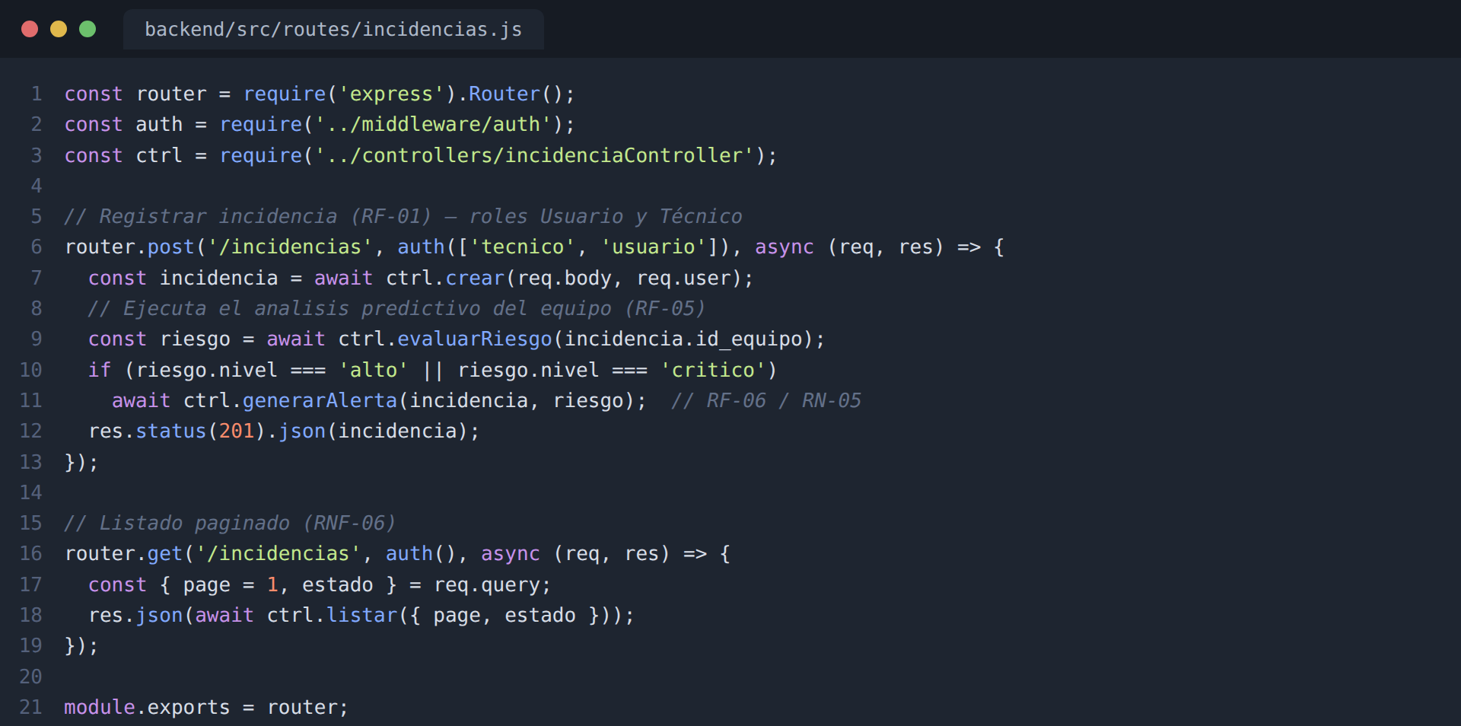
Figura 20. Fragmento de código del servicio de incidencias (backend). Fuente: Elaboración propia.

6.7 Implementación del frontend
La interfaz se desarrolló con React, organizando la aplicación en componentes reutilizables que consumen la API REST. Cada pantalla corresponde a un conjunto de requerimientos funcionales y mantiene la coherencia visual y de navegación definida en el diseño de interfaces de la sección 5.11.
Figura 21 Fragmento de código de un componente de React (frontend)
La figura muestra el componente que presenta las alertas de mantenimiento predictivo y permite generar la orden de revisión, consumiendo el servicio de alertas del backend.
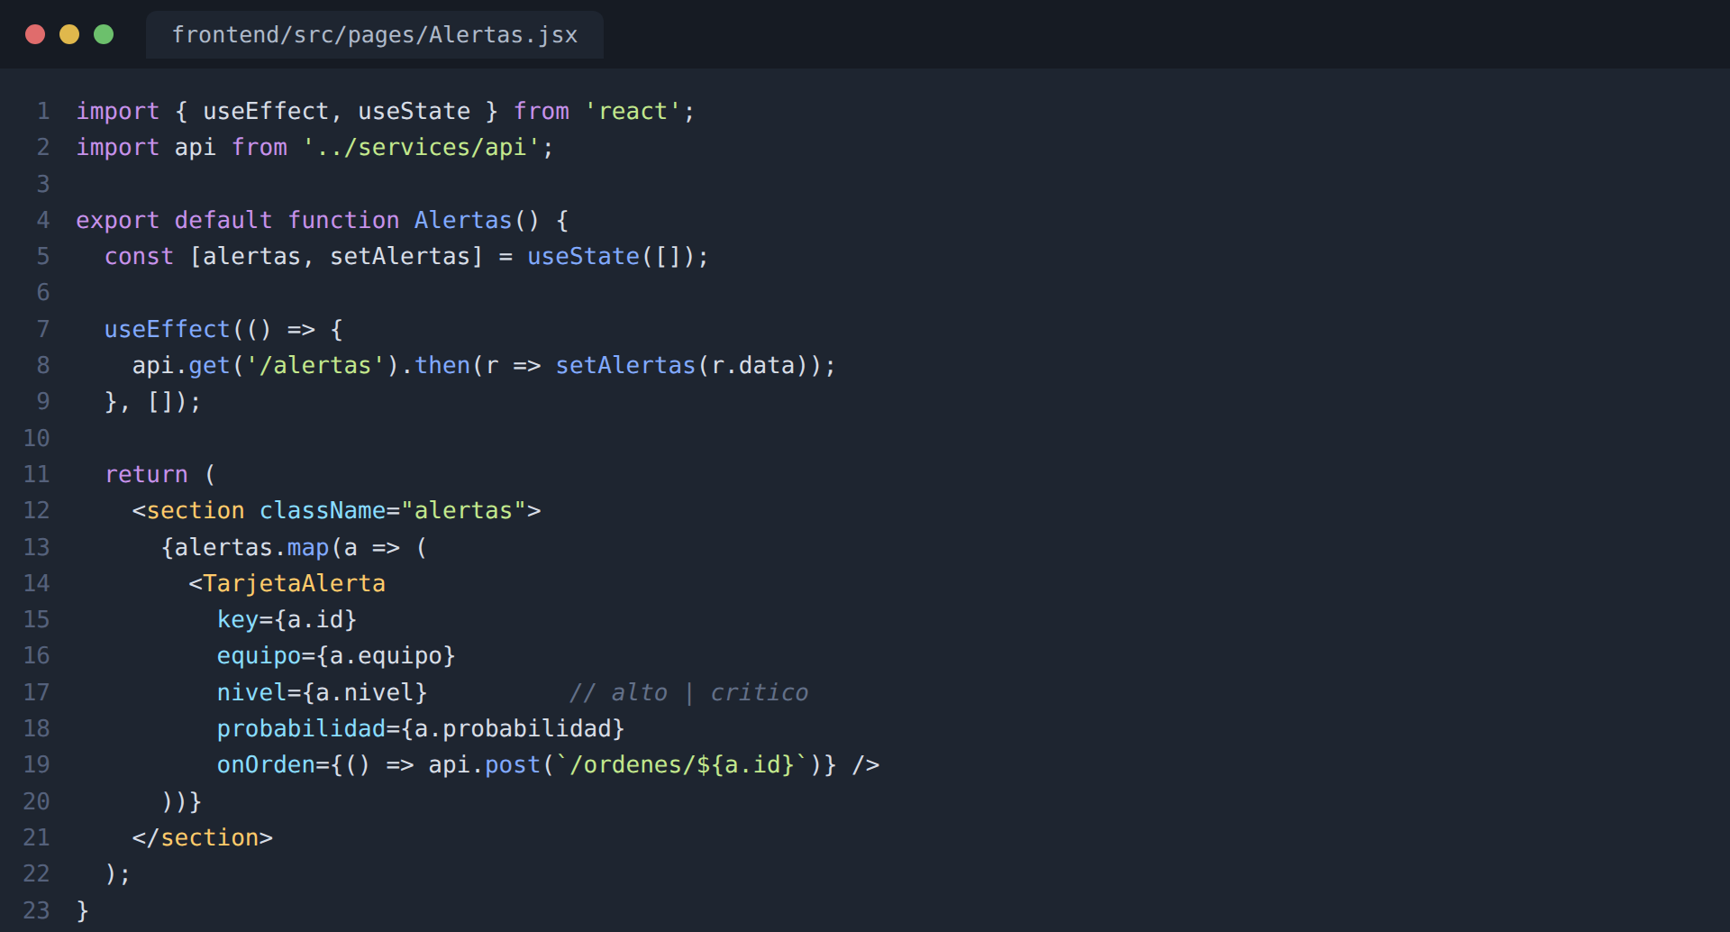
Figura 21. Fragmento de código de un componente de React (frontend). Fuente: Elaboración propia.

6.8 Implementación del componente predictivo
El componente predictivo se implementó como un servicio en Python que entrena un modelo de clasificación supervisada (bosque aleatorio) a partir de los datos históricos de los equipos y estima la probabilidad de falla dentro del horizonte de 72 horas. A partir de esa probabilidad se determina el nivel de riesgo según los umbrales definidos en el Capítulo IV, en correspondencia con los requerimientos RF-05 y RNF-12.
Figura 22 Fragmento de código del servicio predictivo (Python)
La figura muestra el entrenamiento del modelo y la función que estima la probabilidad de falla y determina el nivel de riesgo de un equipo.
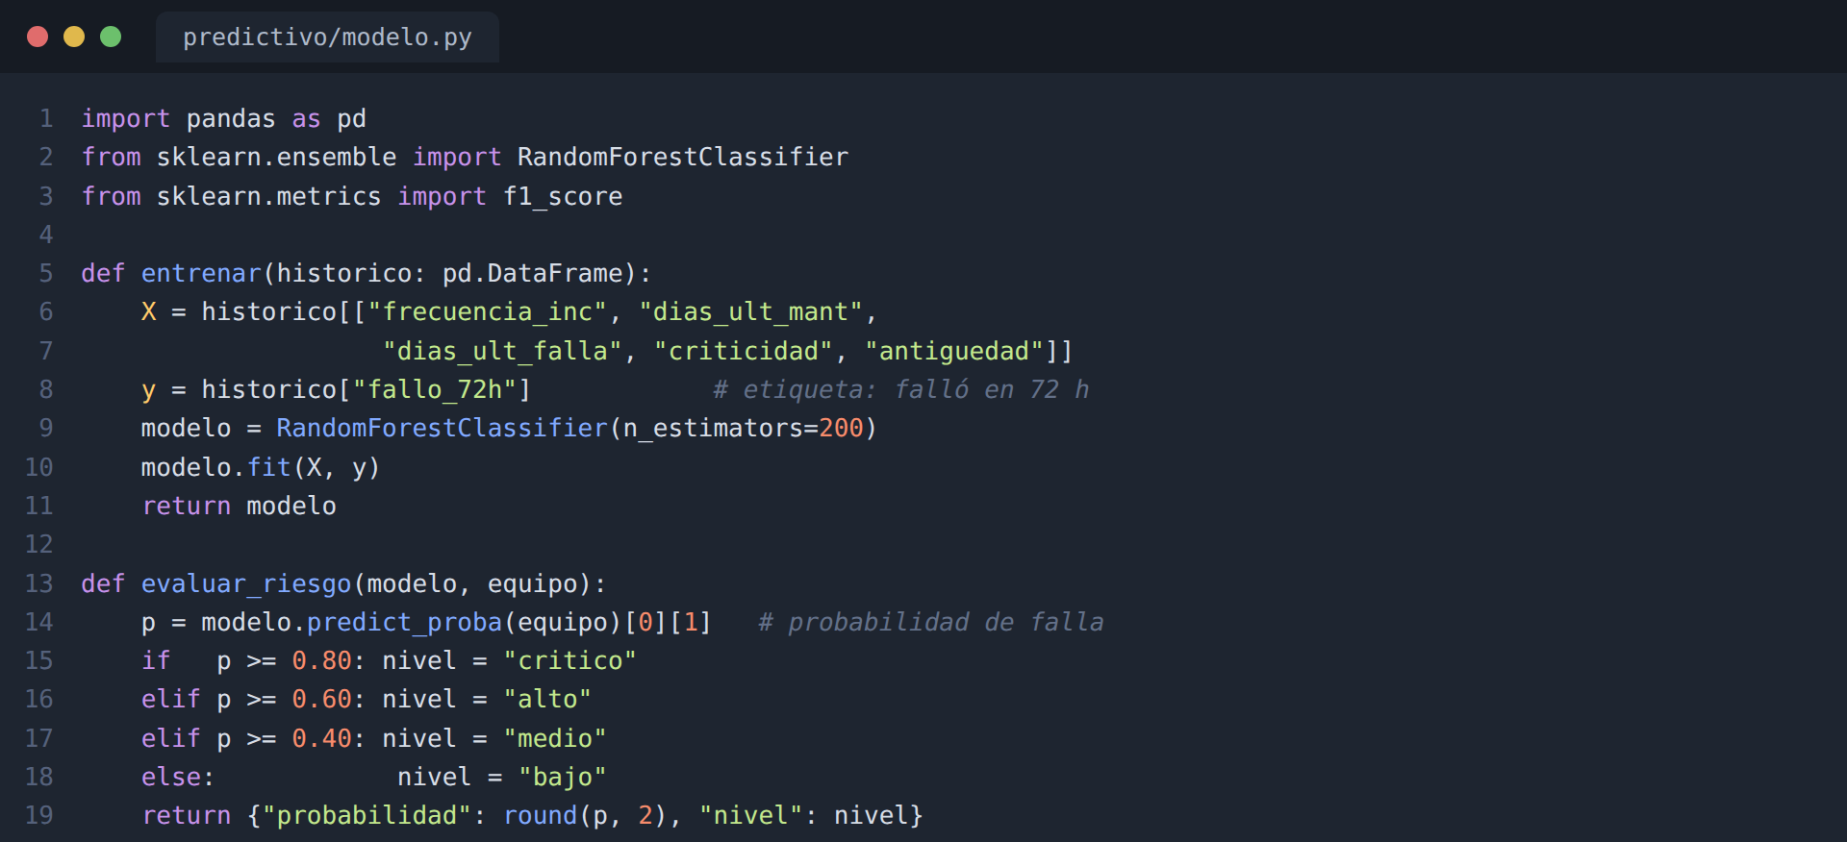
Figura 22. Fragmento de código del servicio predictivo (Python). Fuente: Elaboración propia.

6.9 Integración entre componentes
Los componentes de la solución se integran mediante servicios REST. El frontend consume la API del backend; el backend se comunica con la base de datos y con el servicio predictivo; y la seguridad de las integraciones se controla mediante tokens y permisos por rol.

6.9.1 Integración entre el frontend y la API
La integración entre el frontend y el backend se realiza mediante un cliente HTTP centralizado que define la dirección de la API y adjunta automáticamente el token de autenticación en cada petición, además de gestionar el vencimiento de la sesión.
Figura 23 Integración del frontend con la API REST
La figura muestra el cliente HTTP del frontend que integra la aplicación con la API, incluyendo el envío del token de autenticación.
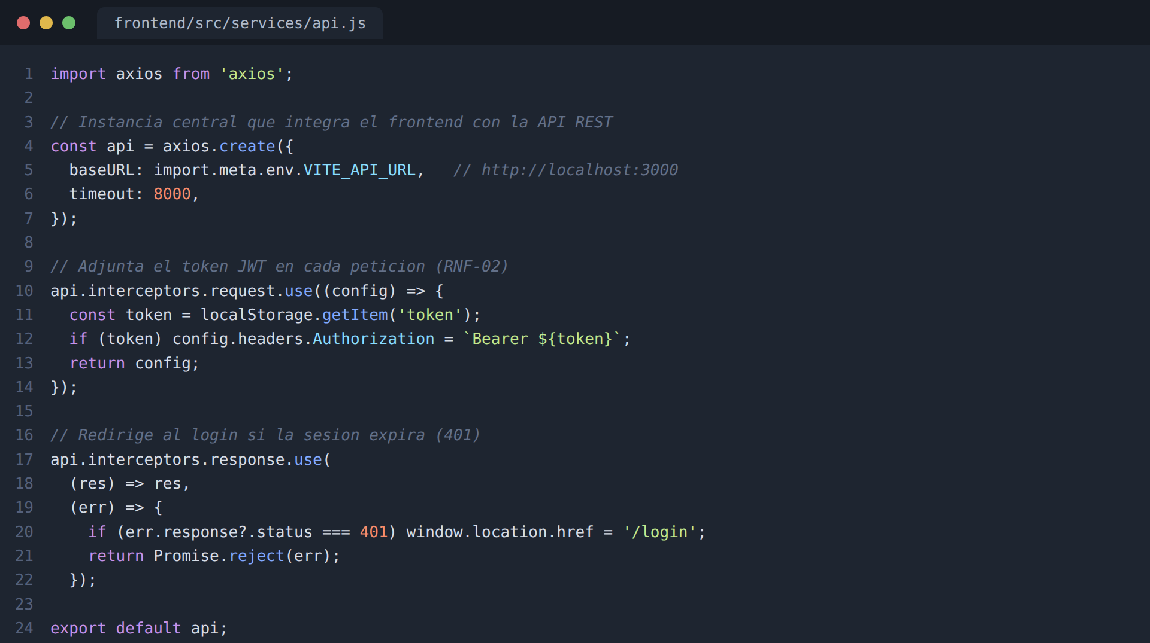
Figura 23. Integración del frontend con la API REST. Fuente: Elaboración propia.

6.9.2 Control de acceso en la integración
En el backend, un componente intermedio verifica el token de cada petición y comprueba que el rol del usuario tenga permiso para la operación solicitada, devolviendo un acceso denegado cuando corresponde, en correspondencia con el requerimiento RNF-02.
Figura 24 Control de acceso en la integración (backend)
La figura muestra el componente intermedio que valida el token y el rol del usuario antes de permitir el acceso a los servicios.
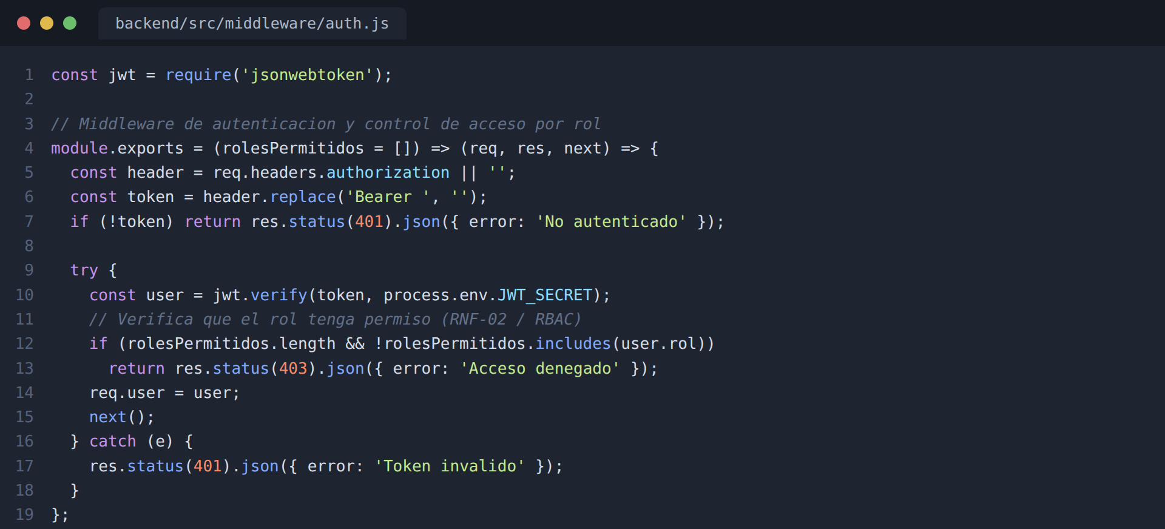
Figura 24. Control de acceso en la integración (backend). Fuente: Elaboración propia.

6.10 Interfaz de usuario
Las interfaces del sistema se desarrollaron a partir del diseño de la sección 5.11, conservando una estructura uniforme compuesta por un menú lateral de navegación, una barra superior y un área de contenido. A continuación se presentan las principales interfaces, describiendo su propósito, sus funcionalidades e interacción con los usuarios.
Tabla 36 Resumen de las interfaces del sistema
La tabla presenta las principales interfaces, su propósito, sus funcionalidades y el requerimiento funcional asociado.
Interfaz | Propósito | Funcionalidades principales | RF
Inicio de sesión | Autenticar al usuario | Validación de credenciales, acceso según rol. | RF-08
Tablero de control | Monitorear el estado general | Indicadores, gráfico de incidencias, equipos en riesgo. | RF-07
Gestión de incidencias | Administrar incidencias | Listado, búsqueda, filtros, paginación, alta. | RF-01, RF-03
Registro de incidencia | Capturar una incidencia | Formulario con validación y asignación de responsable. | RF-01, RF-02
Alertas predictivas | Atender el riesgo de falla | Nivel de riesgo, probabilidad, generación de orden. | RF-05, RF-06
Gestión de usuarios | Administrar cuentas | Alta, edición, estado y rol de los usuarios. | RF-09
Tabla 36. Resumen de las interfaces del sistema. Fuente: Elaboración propia.

6.10.1 Inicio de sesión
Esta interfaz tiene como propósito autenticar a los usuarios. Entre sus funcionalidades se encuentran la captura del correo y la contraseña, la validación de las credenciales y la redirección según el rol; ante credenciales incorrectas se muestra un mensaje de error. Corresponde al requerimiento RF-08.
Figura 25 Pantalla de inicio de sesión
La figura muestra la interfaz de autenticación, en la que el usuario ingresa su correo y contraseña para acceder al sistema.
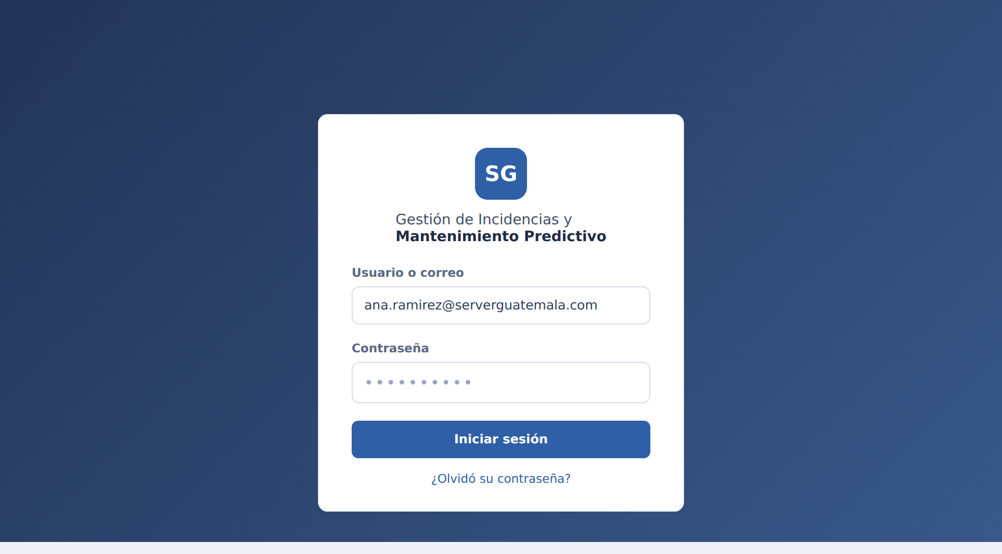
Figura 25. Pantalla de inicio de sesión. Fuente: Elaboración propia.

6.10.2 Tablero de control
El tablero de control tiene como propósito ofrecer una visión general del estado del sistema. Sus funcionalidades incluyen la presentación de indicadores, un gráfico de incidencias por mes y un panel de equipos en riesgo; la interacción permite visualizar la información en tiempo real y navegar a los módulos. Corresponde al requerimiento RF-07.
Figura 26 Tablero de control del sistema
La figura muestra el tablero con los indicadores, el gráfico de incidencias por mes y el panel de equipos en riesgo.
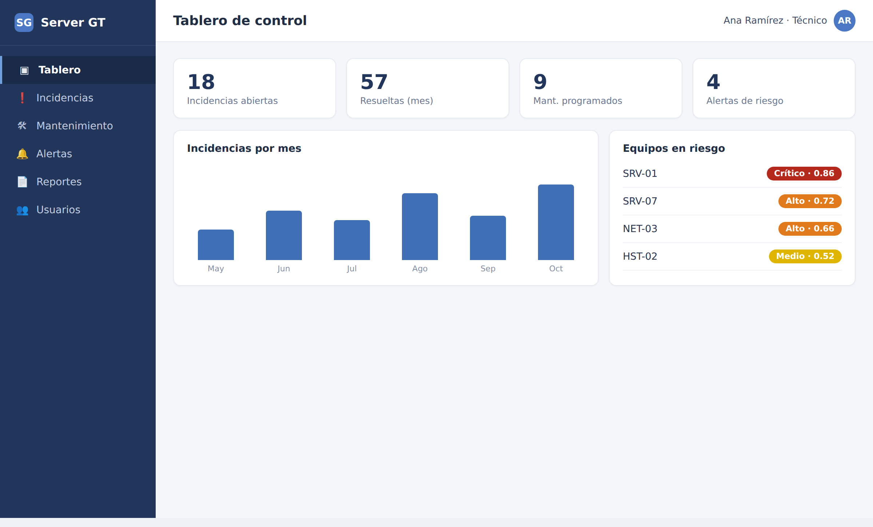
Figura 26. Tablero de control del sistema. Fuente: Elaboración propia.

6.10.3 Gestión de incidencias
Esta interfaz tiene como propósito administrar las incidencias. Sus funcionalidades comprenden la búsqueda, el filtrado por estado y prioridad, la visualización del listado con indicadores de color y la paginación, además del acceso al registro de una nueva incidencia. Corresponde a los requerimientos RF-01, RF-03 y RNF-06.
Figura 27 Módulo de gestión de incidencias
La figura muestra el listado de incidencias con sus filtros, el estado y la prioridad de cada registro, y la opción de crear una nueva incidencia.
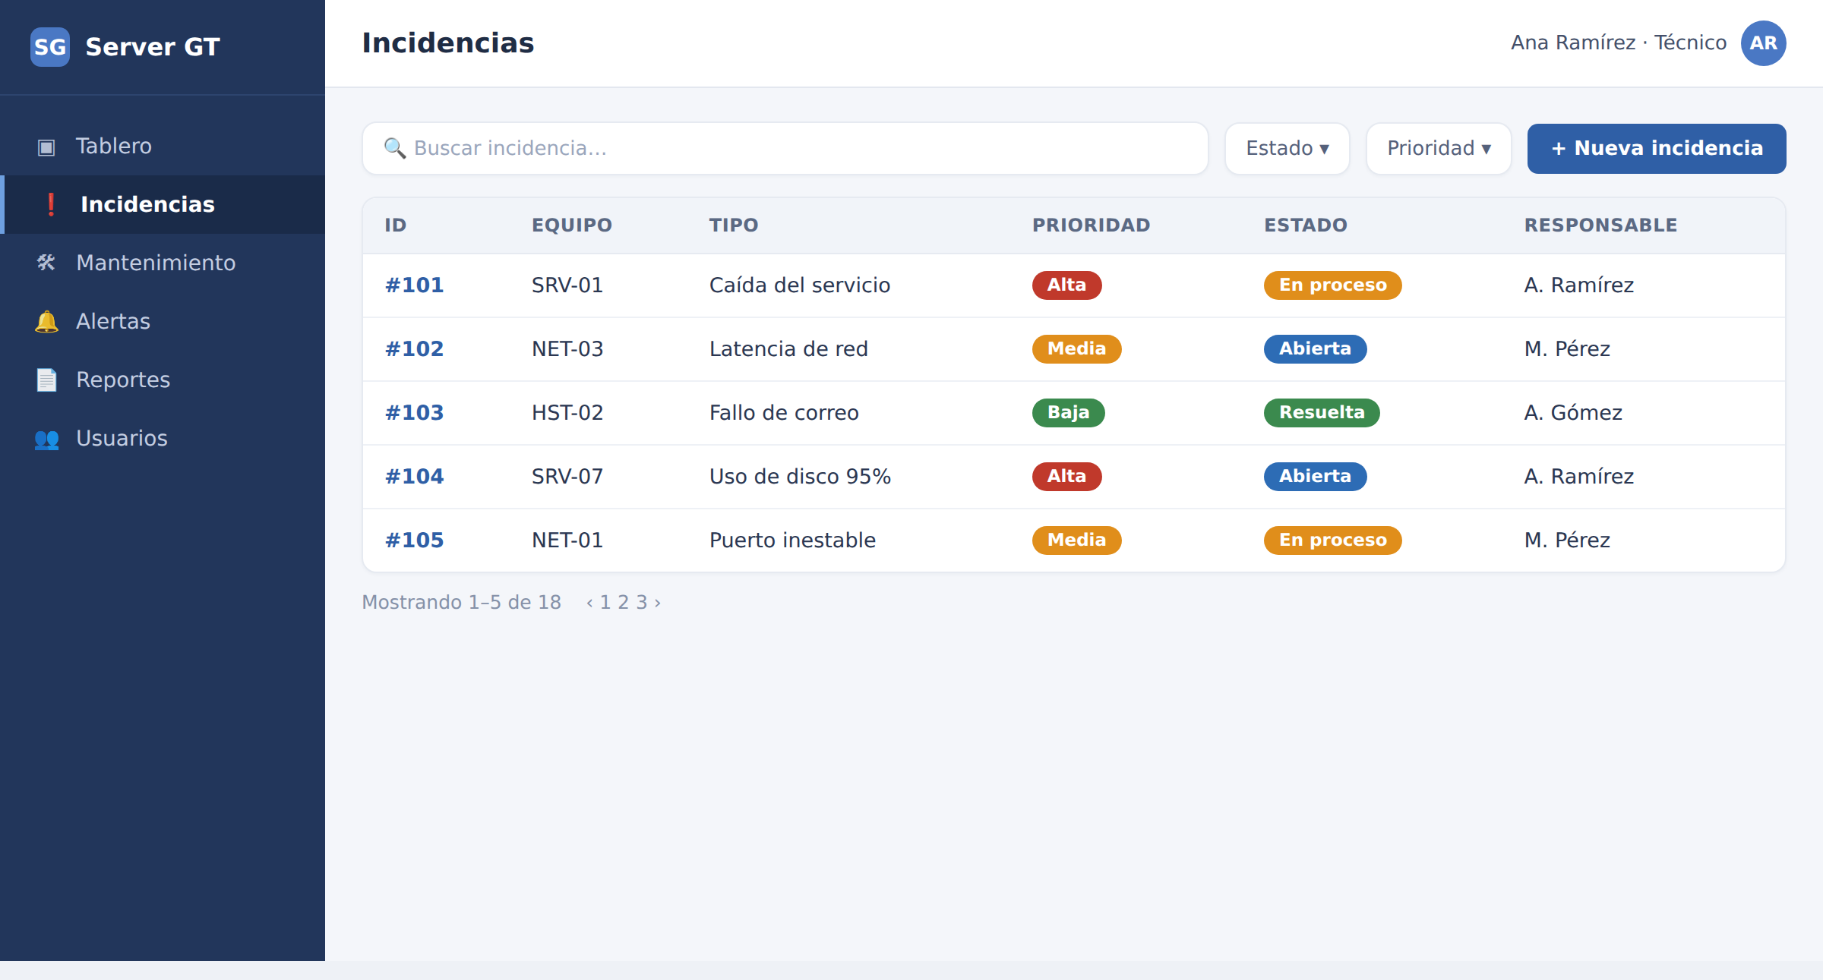
Figura 27. Módulo de gestión de incidencias. Fuente: Elaboración propia.

6.10.4 Registro de incidencia
El formulario de registro tiene como propósito capturar una nueva incidencia. Sus funcionalidades incluyen la selección del equipo, el tipo, la prioridad, la descripción, la asignación del responsable y la validación de los datos; al confirmar el registro, el sistema ejecuta el análisis predictivo del equipo. Corresponde a los requerimientos RF-01 y RF-02.
Figura 28 Formulario de registro de incidencia
La figura muestra el formulario de registro de una incidencia, con los campos del equipo, el tipo, la prioridad y el responsable.
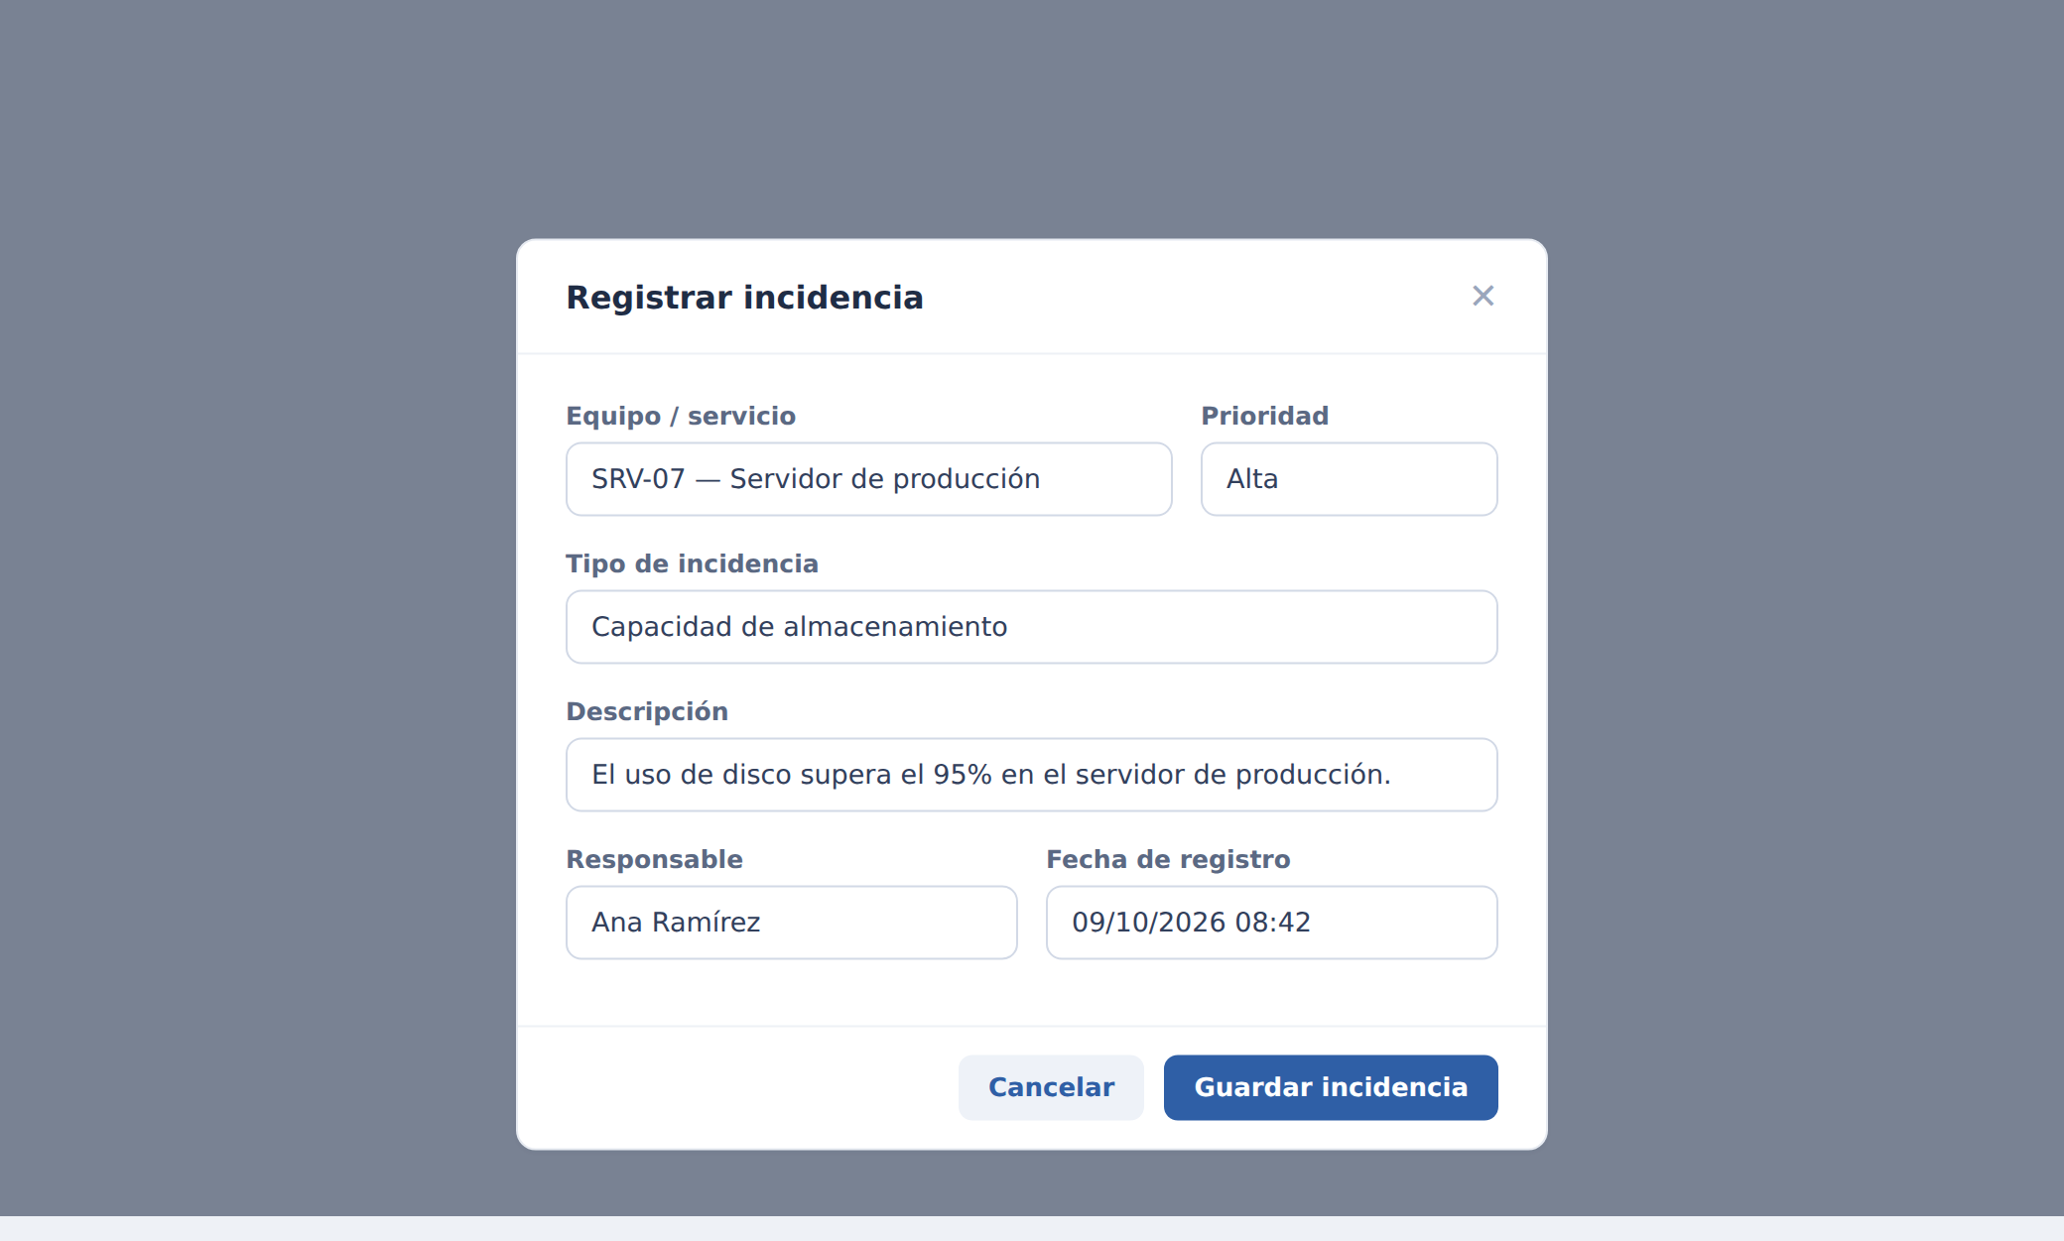
Figura 28. Formulario de registro de incidencia. Fuente: Elaboración propia.

6.10.5 Alertas de mantenimiento predictivo
Esta interfaz tiene como propósito presentar los equipos con mayor riesgo de falla. Entre sus funcionalidades se encuentran la visualización del nivel de riesgo, la probabilidad, el horizonte de predicción y la generación de la orden de revisión preventiva. Corresponde a los requerimientos RF-05 y RF-06 y a la regla RN-05.
Figura 29 Panel de alertas de mantenimiento predictivo
La figura muestra las alertas generadas con su nivel de riesgo, la probabilidad de falla, el horizonte de 72 horas y la acción sugerida.
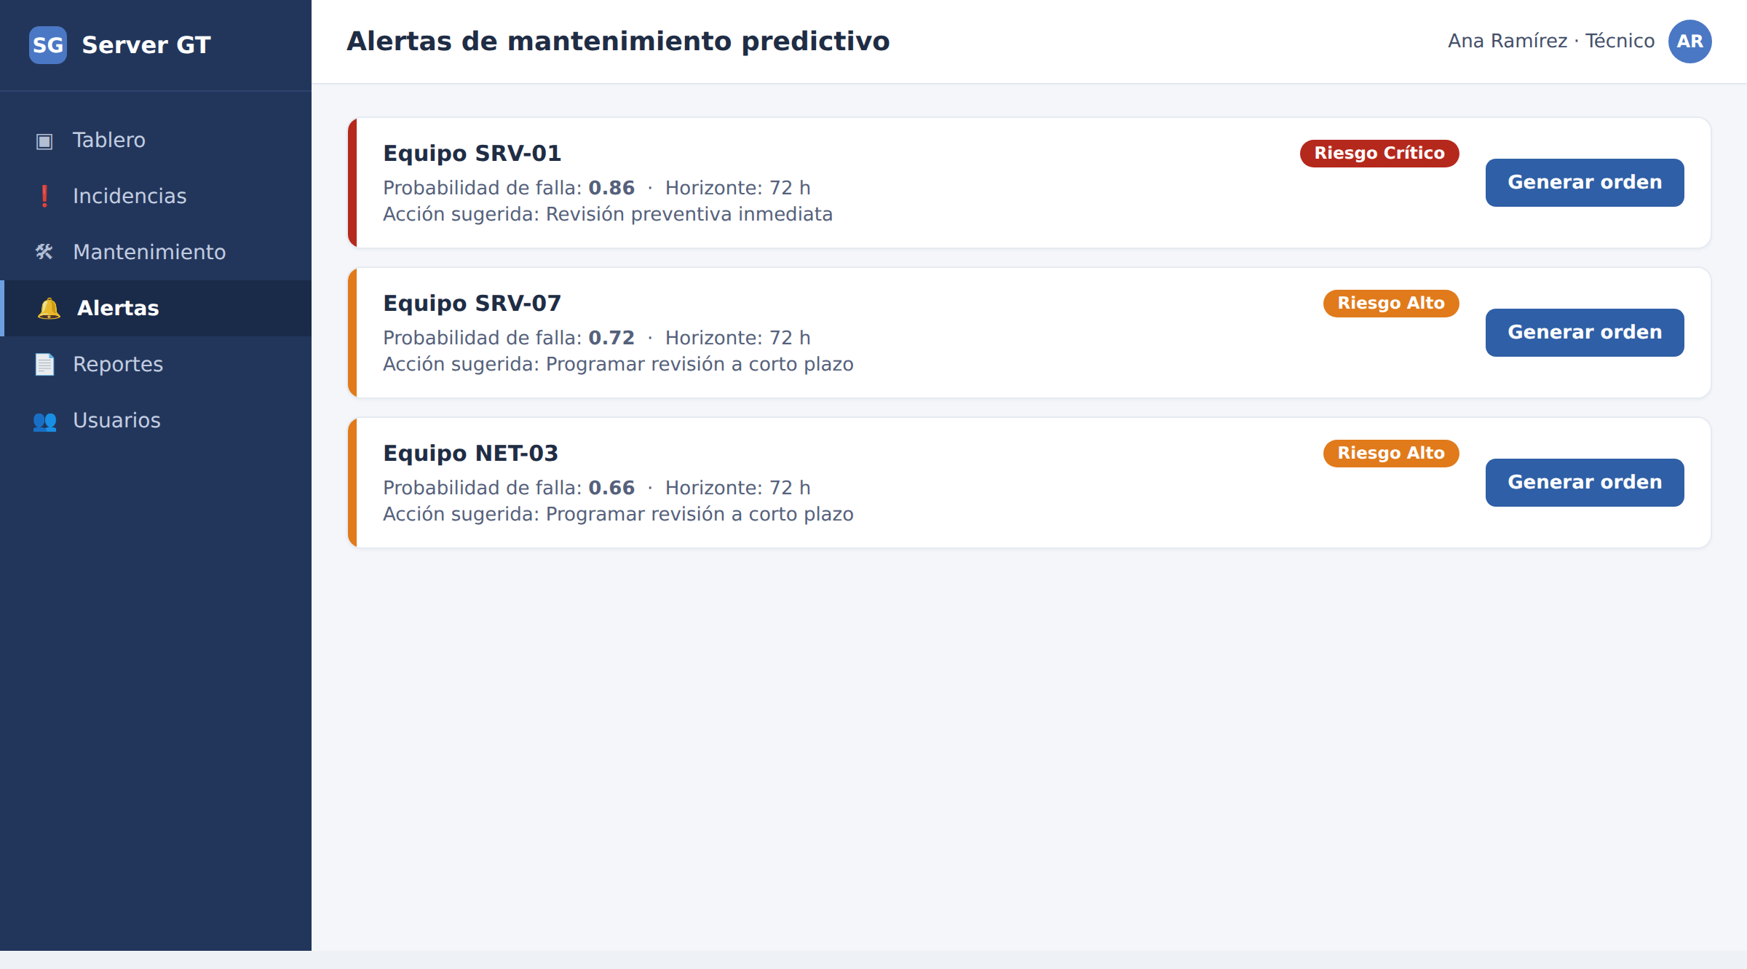
Figura 29. Panel de alertas de mantenimiento predictivo. Fuente: Elaboración propia.

6.10.6 Gestión de usuarios
Esta interfaz, disponible para el rol Administrador, tiene como propósito administrar las cuentas y los roles del sistema. Sus funcionalidades incluyen el alta, la edición, la activación o desactivación de usuarios y la asignación de roles. Corresponde al requerimiento RF-09 y al control de acceso por rol.
Figura 30 Módulo de gestión de usuarios
La figura muestra el listado de usuarios con su rol y estado, así como las opciones de administración disponibles para el Administrador.
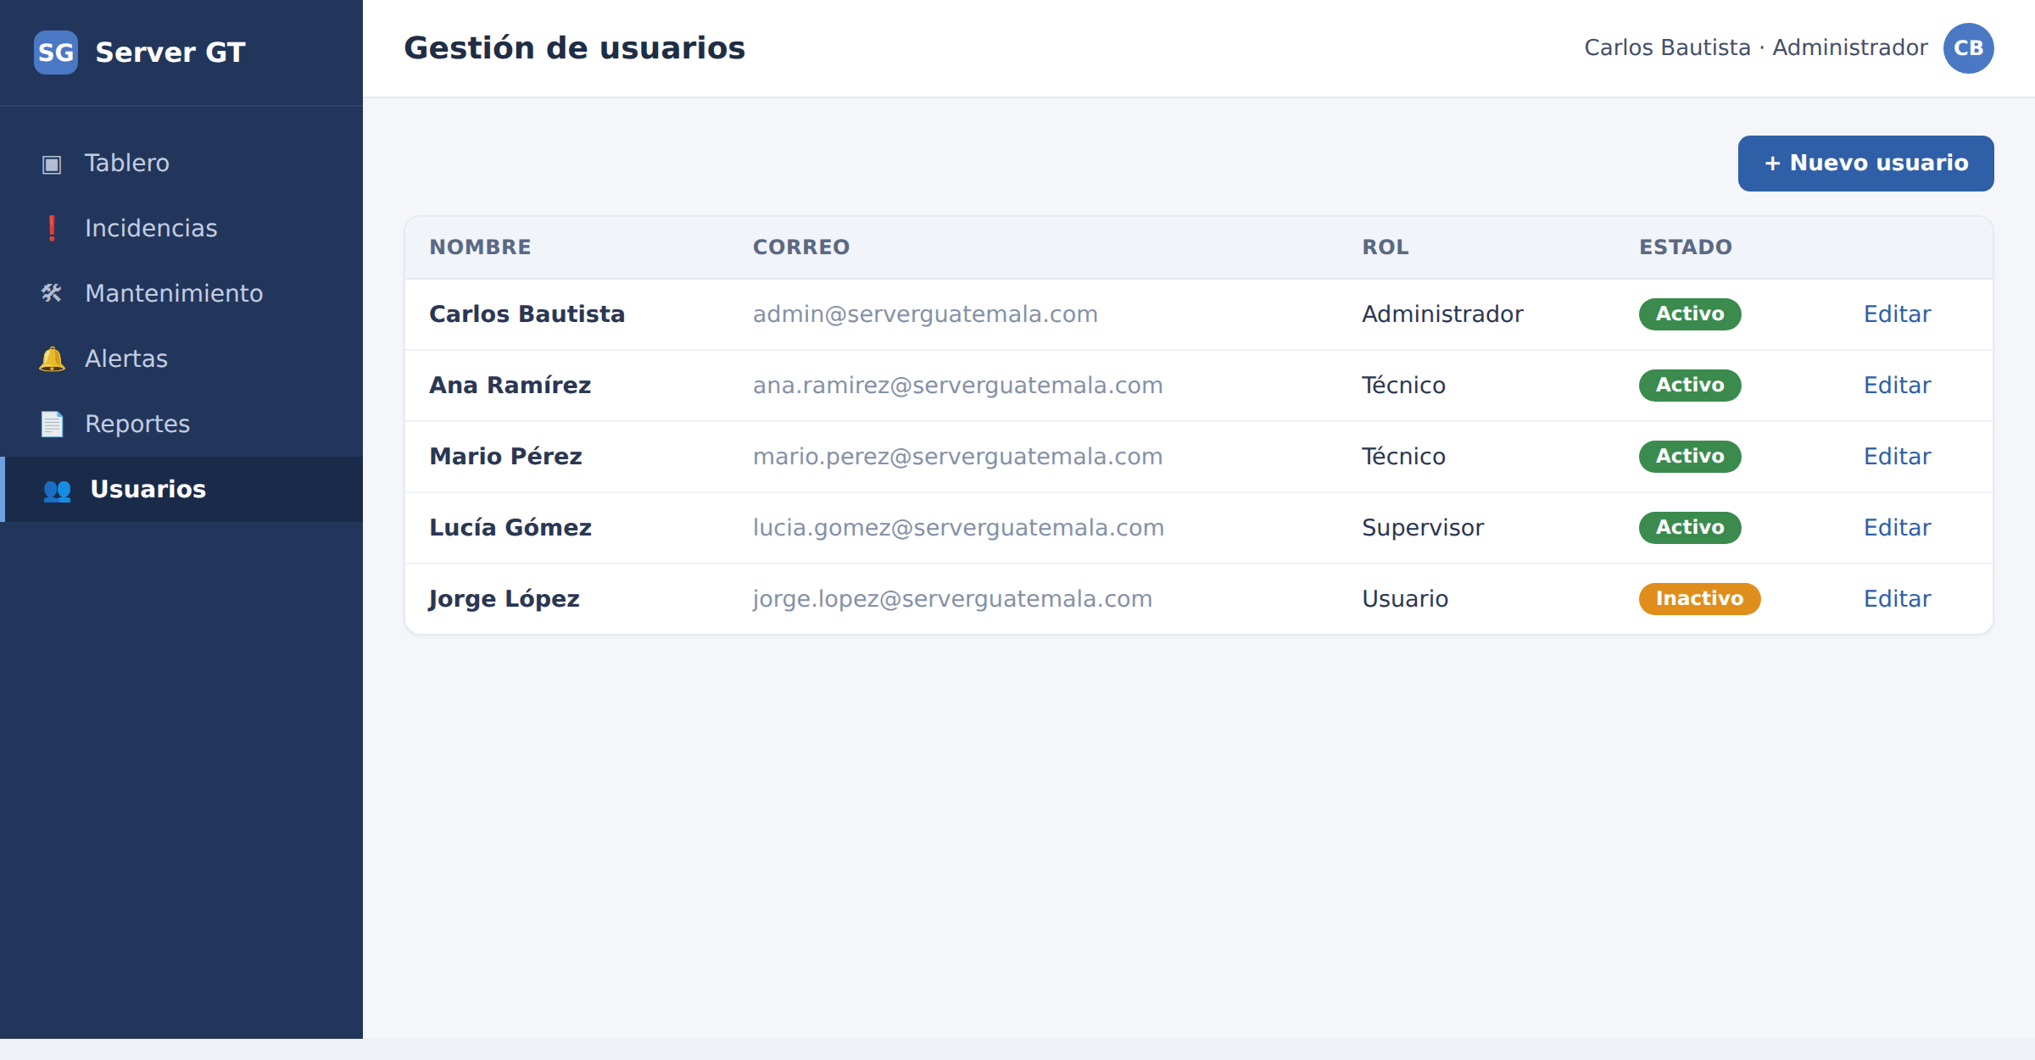
Figura 30. Módulo de gestión de usuarios. Fuente: Elaboración propia.

6.11 Seguridad implementada
La solución incorpora los mecanismos de seguridad definidos en el Capítulo V. La comunicación se realiza sobre HTTPS; el acceso se controla mediante autenticación por token y permisos por rol; las contraseñas se almacenan mediante hashing con bcrypt; las entradas se validan antes de procesarse y las transacciones relevantes se registran en una bitácora. Estos elementos se evidencian en el fragmento del backend (Figura 20), en el control de acceso (Figura 24) y en el script de la base de datos (Figura 19), y responden a los requerimientos RNF-01, RNF-02, RNF-03, RNF-04 y RNF-14.

6.12 Configuración y puesta en funcionamiento

6.12.1 Configuración y despliegue
La puesta en funcionamiento se realiza mediante contenedores administrados con Docker Compose, que orquestan el frontend, el backend, el servicio predictivo y la base de datos. Los parámetros sensibles se definen mediante variables de entorno y no se incluyen en el repositorio. Una vez levantados los servicios, el sistema verifica su estado mediante una comprobación de salud que confirma la conexión con la base de datos y con el servicio predictivo.
Figura 31 Configuración de despliegue de la solución
La figura muestra la configuración de los servicios en Docker Compose y el archivo de ejemplo de variables de entorno utilizado para el despliegue.
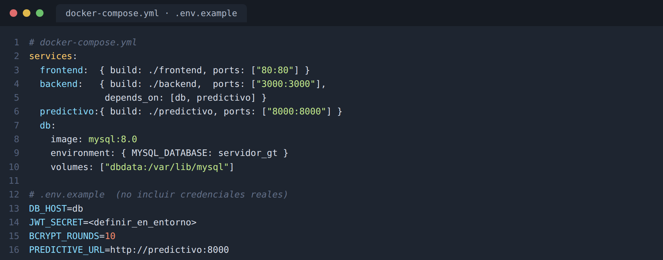
Figura 31. Configuración de despliegue de la solución. Fuente: Elaboración propia.
Figura 32 Evidencia del despliegue de los servicios
La figura muestra la ejecución de los contenedores mediante Docker Compose y la verificación de su estado y disponibilidad.
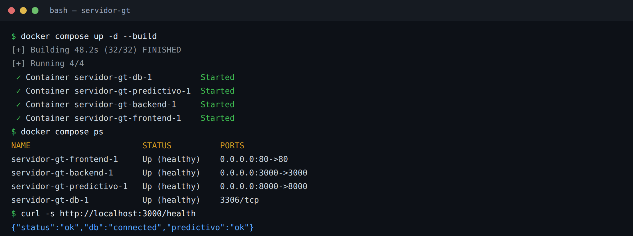
Figura 32. Evidencia del despliegue de los servicios. Fuente: Elaboración propia.

6.12.2 Recursos tecnológicos e integraciones
La siguiente tabla describe los recursos tecnológicos y las integraciones empleadas para poner en funcionamiento la solución.
Tabla 37 Recursos tecnológicos e integraciones
La tabla describe los recursos tecnológicos y las integraciones utilizadas en la solución.
Recurso / Integración | Descripción | Función en la integración
Frontend – API REST | El frontend en React consume la API mediante Axios. | Envía y recibe los datos del sistema (RF-01 a RF-10).
Autenticación JWT | Token de sesión emitido por el backend. | Autoriza las peticiones según el rol (RNF-02).
Backend – MySQL | Conexión del backend con la base de datos. | Persiste incidencias, mantenimientos y usuarios.
Backend – Servicio predictivo | Llamada REST interna al servicio en Python. | Obtiene el nivel de riesgo de un equipo (RF-05).
HTTPS / TLS | Canal cifrado de comunicación. | Protege los datos transmitidos (RNF-03).
Docker Compose | Orquestación de los contenedores. | Levanta y conecta todos los servicios.
Tabla 37. Recursos tecnológicos e integraciones. Fuente: Elaboración propia.

6.12.3 Proceso de puesta en funcionamiento
El proceso de puesta en funcionamiento sigue una secuencia definida que va desde el desarrollo del código hasta el acceso de los usuarios a la aplicación, como se resume en la siguiente figura y se detalla en la tabla posterior.
Figura 33 Proceso de implementación y puesta en funcionamiento
La figura muestra las etapas del proceso de implementación, desde el desarrollo y el control de versiones hasta la ejecución de los servicios y el acceso de los usuarios.
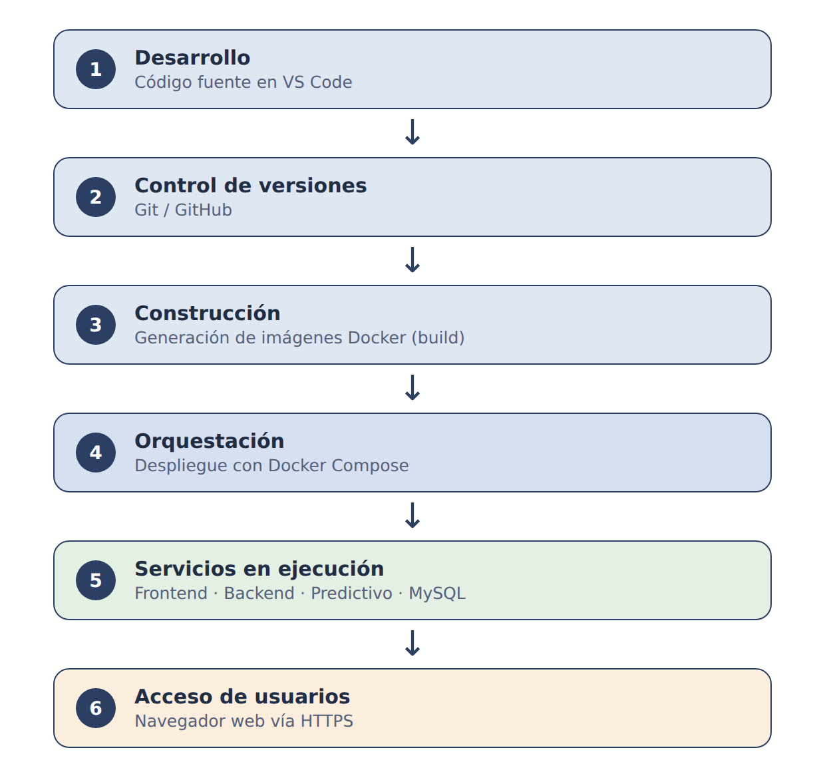
Figura 33. Proceso de implementación y puesta en funcionamiento. Fuente: Elaboración propia.
Tabla 38 Pasos de la puesta en funcionamiento
La tabla describe los pasos realizados para poner en funcionamiento la solución y el resultado de cada uno.
Paso | Actividad | Resultado
1 | Desarrollo del código de cada componente. | Módulos construidos según el diseño.
2 | Control de versiones con Git y GitHub. | Historial de cambios registrado.
3 | Construcción de las imágenes con Docker. | Imágenes listas para su ejecución.
4 | Orquestación con Docker Compose. | Servicios levantados y conectados.
5 | Verificación del estado de los servicios. | Servicios disponibles y saludables.
6 | Acceso de los usuarios vía navegador (HTTPS). | Aplicación en funcionamiento.
Tabla 38. Pasos de la puesta en funcionamiento. Fuente: Elaboración propia.

6.13 Pruebas de la solución
Con el propósito de comprobar el correcto funcionamiento de la solución y verificar el cumplimiento de los requerimientos definidos en el Capítulo IV, se elaboró y ejecutó un plan de pruebas que abarca pruebas funcionales, de integración, no funcionales y de aceptación con los usuarios. A continuación se describen las pruebas realizadas, incluyendo su objetivo, procedimiento, resultados esperados, resultados obtenidos, las incidencias identificadas y las acciones correctivas aplicadas.

6.13.1 Plan de pruebas
El plan de pruebas define los tipos de prueba aplicados, su objetivo y su alcance, procurando cubrir tanto las funcionalidades del sistema como sus atributos de calidad.
Tabla 39 Plan de pruebas
La tabla presenta los tipos de prueba considerados, su objetivo y su alcance.
Tipo de prueba | Objetivo | Alcance
Funcionales | Verificar que cada función cumple lo especificado. | Requerimientos RF-01 a RF-10.
Integración | Comprobar la comunicación entre los componentes. | Frontend, API, servicio predictivo y base de datos.
No funcionales | Validar los atributos de calidad de la solución. | Seguridad, rendimiento, disponibilidad y usabilidad.
Aceptación (usuario) | Validar la solución con los usuarios responsables. | Personal técnico y de operaciones de Server Guatemala.
Tabla 39. Plan de pruebas. Fuente: Elaboración propia.

6.13.2 Pruebas funcionales y de integración
Las pruebas funcionales verificaron cada funcionalidad del sistema frente a su criterio de aceptación, mientras que las pruebas de integración comprobaron la comunicación entre los componentes (frontend–API, API–base de datos y API–servicio predictivo). La siguiente tabla presenta los principales casos de prueba funcionales ejecutados.
Tabla 40 Casos de prueba funcionales
La tabla presenta los casos de prueba funcionales, su procedimiento, el resultado esperado, el resultado obtenido y su estado.
ID | Objetivo (RF) | Procedimiento | Resultado esperado | Resultado obtenido | Estado
PF-01 | Registrar incidencia (RF-01) | Registrar una incidencia con datos válidos. | Se almacena con estado “abierta”. | La incidencia se almacenó correctamente. | Aprobado
PF-02 | Asignar responsable (RF-02) | Intentar guardar sin responsable. | El sistema lo exige y no guarda. | El sistema solicitó el responsable. | Aprobado
PF-03 | Seguimiento (RF-03) | Actualizar el estado a “resuelta”. | Se registra el cambio en el historial. | El cambio quedó registrado. | Aprobado
PF-04 | Programar mantenimiento (RF-04) | Programar una actividad de mantenimiento. | Aparece en el calendario y su registro. | La actividad se registró. | Aprobado
PF-05 | Análisis predictivo y alerta (RF-05, RF-06) | Registrar incidencia en un equipo de riesgo alto. | Se genera alerta y orden (RN-05). | Se generó la alerta y la orden. | Aprobado
PF-06 | Tablero de control (RF-07) | Abrir el tablero de control. | Muestra indicadores actualizados. | Los indicadores se mostraron. | Aprobado
PF-07 | Autenticación (RF-08) | Iniciar sesión con credenciales válidas e inválidas. | Permite el acceso o lo rechaza. | El acceso se controló correctamente. | Aprobado
PF-08 | Administrar usuarios (RF-09) | Crear y editar un usuario. | Los cambios se reflejan en el acceso. | Los cambios se aplicaron. | Aprobado
PF-09 | Generar reportes (RF-10) | Generar el reporte de un período. | Reporte consistente con la base de datos. | El reporte fue consistente. | Aprobado
PF-10 | Paginación (RNF-06) | Listar incidencias con muchos registros. | Los resultados se muestran paginados. | El listado se mostró paginado. | Aprobado
Tabla 40. Casos de prueba funcionales. Fuente: Elaboración propia.
Como evidencia de la ejecución de las pruebas, la siguiente figura muestra el resultado de la prueba del servicio de registro de incidencias, que confirma la respuesta correcta del sistema y la integración con el servicio predictivo.
Figura 34 Evidencia de la prueba del servicio de registro de incidencias
La figura muestra la ejecución de la prueba del servicio POST /incidencias, con la respuesta del sistema y la verificación de los criterios de aceptación.
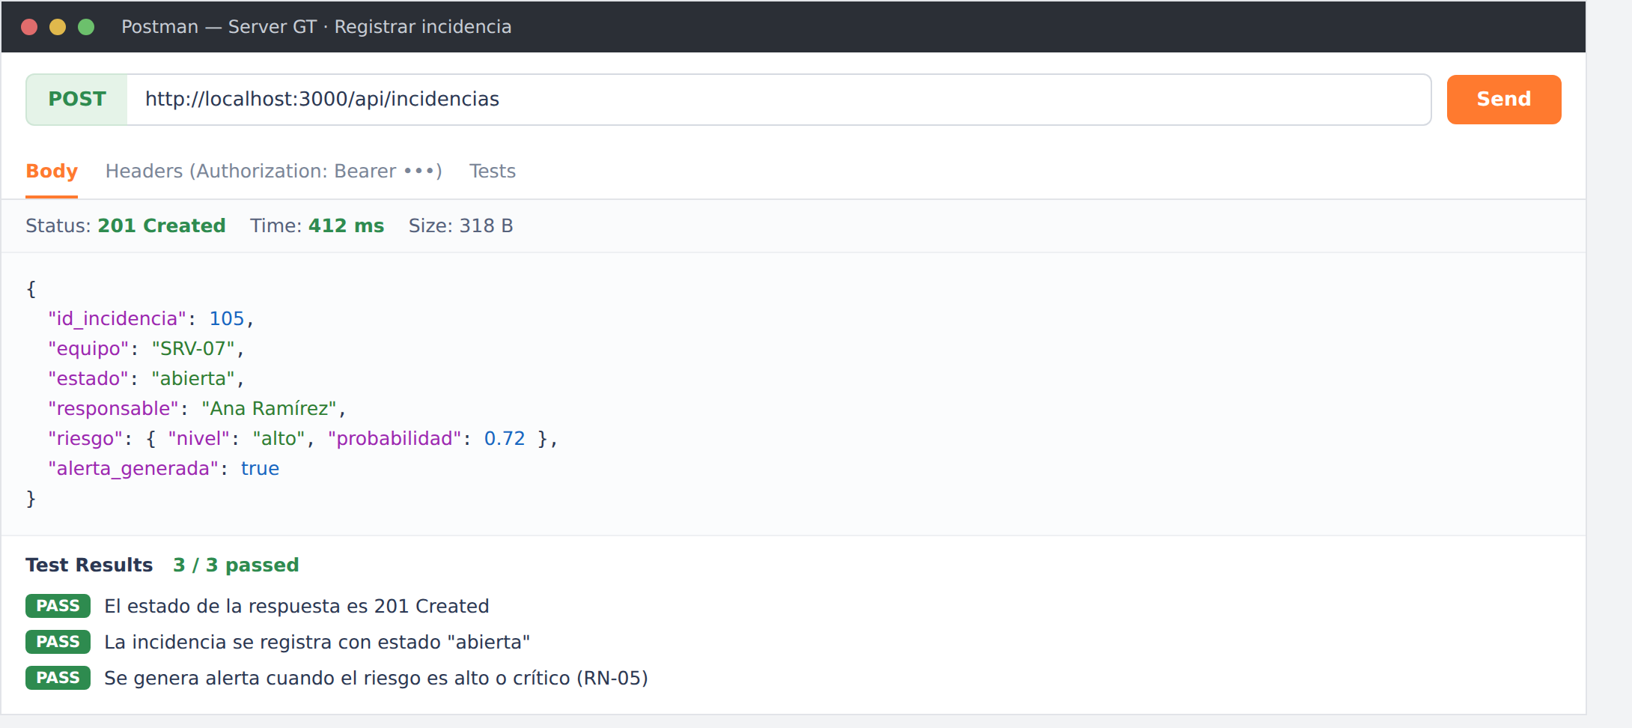
Figura 34. Evidencia de la prueba del servicio de registro de incidencias. Fuente: Elaboración propia.

6.13.3 Pruebas no funcionales
Las pruebas no funcionales verificaron el cumplimiento de los atributos de calidad definidos como requerimientos no funcionales. La siguiente tabla presenta las pruebas realizadas y sus resultados.
Tabla 41 Pruebas no funcionales
La tabla presenta las pruebas no funcionales, el resultado esperado, el resultado obtenido y su estado.
ID | Atributo (RNF) | Prueba realizada | Resultado esperado | Resultado obtenido | Estado
PNF-01 | Seguridad (RNF-01) | Revisar el almacenamiento de contraseñas. | Almacenadas mediante hashing (bcrypt). | Se confirmó el hashing con bcrypt. | Aprobado
PNF-02 | Seguridad (RNF-02, RNF-03) | Acceder sin permiso y revisar el canal. | Acceso denegado (403) y HTTPS activo. | Se denegó el acceso; HTTPS activo. | Aprobado
PNF-03 | Rendimiento (RNF-05) | Simular 12 usuarios concurrentes. | 95 % de respuestas en ≤ 3 s. | Tiempo promedio de 2.4 s. | Aprobado
PNF-04 | Confiabilidad (RNF-12) | Evaluar el modelo en el conjunto de prueba. | F1-Score ≥ 0.80. | F1-Score obtenido de 0.83. | Aprobado
PNF-05 | Usabilidad (RNF-09) | Visualizar la aplicación en dispositivo móvil. | La interfaz se adapta correctamente. | Ajuste menor en una tabla en móvil. | Con observación
PNF-06 | Usabilidad (RNF-10) | Provocar un error de validación. | Mensaje de error claro y específico. | Un mensaje resultó poco específico. | Con observación
Tabla 41. Pruebas no funcionales. Fuente: Elaboración propia.

6.13.4 Incidencias identificadas y acciones correctivas
Durante la ejecución de las pruebas se identificaron observaciones menores, las cuales fueron atendidas mediante acciones correctivas. La siguiente tabla las resume.
Tabla 42 Incidencias identificadas y acciones correctivas
La tabla presenta las observaciones detectadas durante las pruebas, su severidad y la acción correctiva aplicada.
ID | Observación identificada | Severidad | Acción correctiva | Estado
INC-01 | En dispositivo móvil, la tabla de incidencias requería desplazamiento horizontal. | Baja | Se ajustó el diseño responsivo de la tabla. | Resuelta
INC-02 | Un mensaje de error de validación era poco específico. | Baja | Se mejoró el texto del mensaje de error. | Resuelta
Tabla 42. Incidencias identificadas y acciones correctivas. Fuente: Elaboración propia.

6.13.5 Validación con los usuarios
La validación de la solución se realizó con el personal técnico y de operaciones de Server Guatemala, quienes utilizaron el sistema y evaluaron su usabilidad mediante la escala SUS (System Usability Scale). Los resultados se presentan en la siguiente tabla.
Tabla 43 Resultados de la validación con los usuarios
La tabla presenta los resultados de la validación de la solución con los usuarios responsables.
Aspecto | Resultado
Participantes | Colaboradores del área técnica y de operaciones.
Instrumento de evaluación | Cuestionario de usabilidad SUS.
Puntaje promedio obtenido | 78 sobre 100.
Valoración | Aceptable (por encima del umbral de 68 definido en RNF-11).
Observaciones de los usuarios | Interfaz clara y fácil de usar; se sugirieron ajustes menores ya atendidos.
Tabla 43. Resultados de la validación con los usuarios. Fuente: Elaboración propia.

6.13.6 Resumen de resultados
En conjunto, se ejecutaron veinte casos de prueba entre funcionales, de integración y no funcionales, de los cuales dieciocho resultaron aprobados y dos presentaron observaciones menores, ya atendidas, sin casos fallidos. La siguiente figura resume los resultados obtenidos.
Figura 35 Resumen de resultados de las pruebas
La figura muestra el resumen de los resultados de las pruebas, con el total de casos y su distribución por resultado y por tipo de prueba.
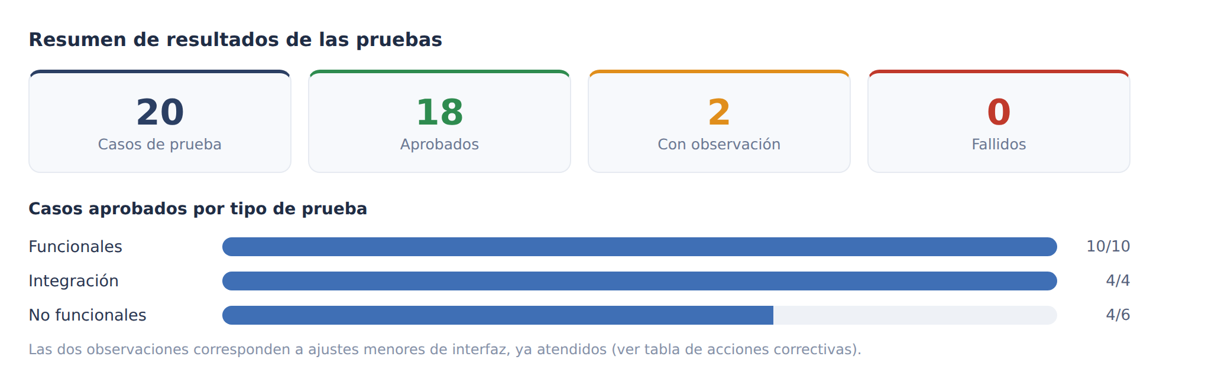
Figura 35. Resumen de resultados de las pruebas. Fuente: Elaboración propia.

6.14 Correspondencia con los requerimientos
Finalmente, con el propósito de evidenciar que las pruebas verifican el cumplimiento de las características definidas para la solución, la siguiente tabla relaciona cada requerimiento con la prueba que lo valida y con su evidencia.
Tabla 44 Correspondencia entre las pruebas y los requerimientos
La tabla vincula cada requerimiento con la prueba que lo verifica y con la evidencia correspondiente.
Requerimiento | Prueba que lo verifica | Evidencia
RF-01, RF-02, RF-03 | PF-01, PF-02, PF-03 | Figuras 27, 28 y 34
RF-04 | PF-04 | Figura 20
RF-05, RF-06 | PF-05 | Figuras 29 y 34
RF-07 | PF-06 | Figura 26
RF-08 | PF-07 | Figura 25
RF-09 | PF-08 | Figura 30
RF-10 | PF-09 | Figura 20
RNF-01 a RNF-04, RNF-14 | PNF-01, PNF-02 | Figuras 19, 20 y 24
RNF-05, RNF-06 | PNF-03, PF-10 | Figuras 27 y 32
RNF-09, RNF-10, RNF-11 | PNF-05, PNF-06 y validación SUS | Figuras 25 a 30; Tabla 43
RNF-12 | PNF-04 | Figuras 22 y 34
Tabla 44. Correspondencia entre las pruebas y los requerimientos. Fuente: Elaboración propia.
La correspondencia presentada confirma que las pruebas realizadas verifican el cumplimiento de los requerimientos funcionales y no funcionales definidos en el Capítulo IV, lo que permite comprobar que la solución desarrollada responde a las características establecidas para Server Guatemala.

